Rapport d'évaluation - Tests Logiciels & Intégration Continue
Projet: Application de gestion de tâches collaboratives
Étudiants:
- YAMEOGO Baowendsomme Armel
- SANGO Appolinaire
Enseignant: KABORE Abdoul Kader
Institut/Université: Ecole Polytechnique de Ouagadougou (EPO)

Introduction
Ce rapport présente le projet d'application de gestion de tâches collaboratives développé dans le cadre du cours Tests Logiciels & Intégration Continue. Le projet a été réalisé en utilisant le framework Django en Python.

Fonctionnalités de l'application
Le menu de l’application se présente comme suit :

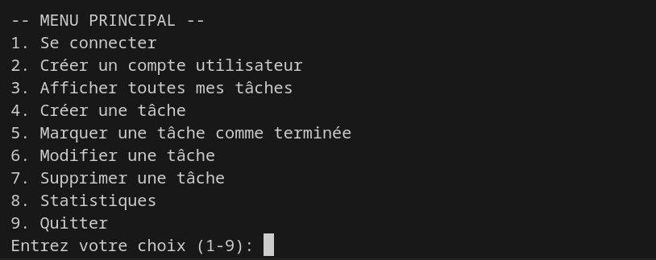
L'application implémente les fonctionnalités clés suivantes:
- Création de compte utilisateur et connexion
  - Création de compte utilisateur
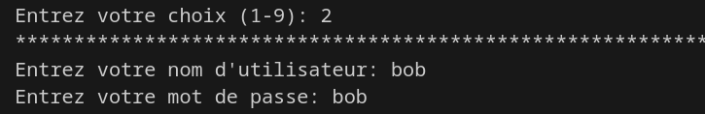
  - Connexion au compte utilisateur

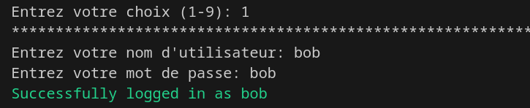

- Gestion des tâches:
  - Création de nouvelles tâches avec un titre et une description.
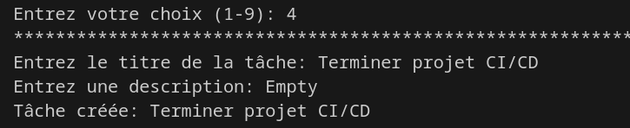
  - Affichage de la liste des tâches.
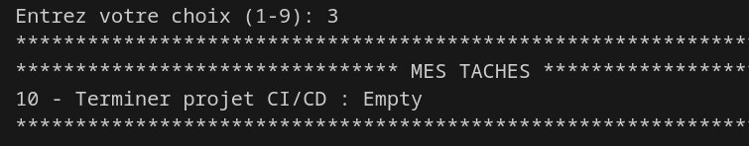
  - Marquage des tâches comme terminées.
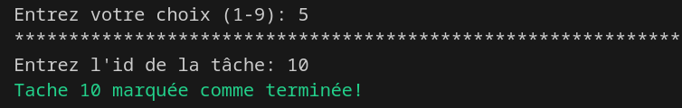

- Statistiques sur les tâches:
  - Affichage du nombre total de tâches, du nombre de tâches terminées et du pourcentage de tâches terminées.
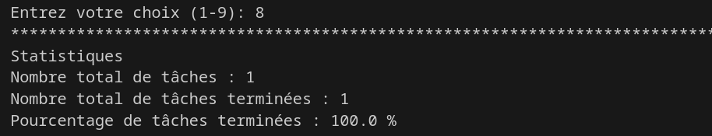
- Tests logiciels:
  - Tests unitaires pour chaque fonctionnalité de base de l'application.
  - Couverture de test élevée.
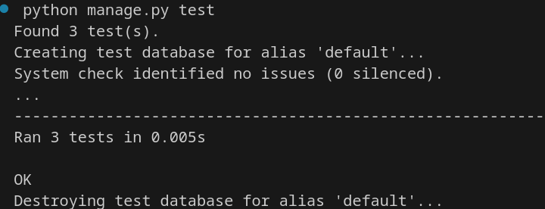

- Intégration continue:
  - Configuration d'un pipeline CI/CD sur GitLab CI/CD.
  - Exécution automatique des tests unitaires à chaque push de code.
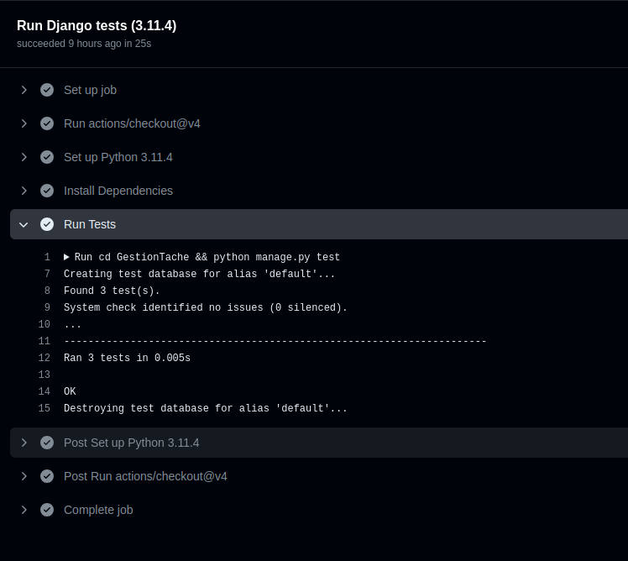

Technologies utilisées
- Langage de programmation: Python
- Framework web: Django
- Base de données: SQLite
- Outils d'intégration continue: GitLab CI/CD

Implémentation
L'application a été développée en utilisant le framework Django, qui offre une structure robuste et des outils puissants pour le développement web. Django a été choisi pour sa simplicité d'utilisation, sa flexibilité et sa communauté active.
GitLab CI/CD a été utilisé pour configurer le pipeline d'intégration continue. GitLab CI/CD permet d'automatiser les tâches de construction, de test et de déploiement de l'application.

Tests logiciels
Des tests unitaires ont été écrits pour chaque fonctionnalité de base de l'application afin de garantir son bon fonctionnement. Les tests ont été automatisés et exécutés dans le cadre du pipeline CI/CD.

Intégration continue
Un pipeline CI/CD a été configuré sur GitHub Actions pour automatiser le processus de construction, de test et de déploiement de l'application. Le pipeline est déclenché à chaque push ou pull request de code vers le référentiel Git. Il exécute les tests unitaires et déploie l'application si les tests réussissent.

Conclusion
Le projet d'application de gestion de tâches collaboratives a été réalisé avec succès en utilisant le framework Django et en mettant en œuvre des pratiques de tests logiciels et d'intégration continue. L'application répond aux exigences fonctionnelles et met en avant les compétences acquises dans le cadre du cours.

